2020年高考物理100考点最新模拟题千题精练
第六部分 机械能
专题6.12 功能关系问题（提高篇）
一．选择题
1．（6分）（2019湖北黄冈三模）一物体放在倾角为θ且足够长的光滑斜面上，初始位置如图甲所示，在平行于斜面的力F的作用下由静止开始沿斜面运动，运动过程中物体的机械能E随位置x的变化关系如图乙所示。其中0～x₁过程的图线是曲线，x₁～x₂过程的图线是平行于x轴的直线，x₂～x₃过程的图线是倾斜的直线，则下列说法正确的是（ ）
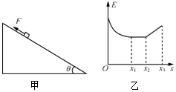
A．在0～x₁的过程中，力F逐渐变大
B．在0～x₁的过程中，物体的加速度逐渐增大
C．在x₁～x₂的过程中，物体的动能越来越大
D．在0～x₃的过程中，物体的速度方向先向上再向下
2．（2019安徽合肥二模）如图甲所示，置于水平地面上质量为m的物体，在竖直拉力F作用下，由静止开始向上运动，其动能E与距地面高度h的关系如图乙所示，已知重力加速度为g·空气阻力不计。下列说法正确的是（ ）
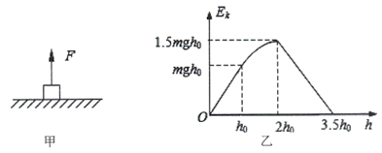
A．在0~h₀过程中，F大小始终为mg
B．在0~h₀和h₀~2h₀过程中，F做功之比为2︰1
C．在0~2h₀过程中，物体的机械能不断增加
D．在2h₀~3.5h₀过程中，物体的机械能不断减少
3．（2019南昌模拟）如图所示，物体A、B和轻弹簧静止竖立在水平地面上，轻弹簧的两端与两物体栓接，其劲度系数为k，重力加速度为g。在物体A上施加一个竖直向上的恒力，若恒力大小为F₀，物体B恰好不会离开地面；若恒力大小为2F₀，在物体B刚好离开地面时物体A的速度为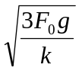，设整个过程中弹簧都处于弹性限度内。则物体A与物体B的质量比值为（ ）
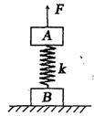
A.2︰1 B.1︰2 C.3︰1 D.1︰3
4.风洞是一种检测飞机、汽车性能的高科技设施。图示为某兴趣小组设计的类似风洞的实验装置，将密度相同、半径r不同的实心塑料球先后放在水平桌面上的某一位置，球在水平向左恒定风的作用下做匀加速直线运动（摩擦不计）。通过实验探究得出，风对球的作用力大小F与球所处位置无关，仅与球的最大横截面积S有关，即F=kS，k为常量。对球而言，可以认为空间存在一个风力场，该场中风力对球做功与球运动路径无关，若栅栏P处风力势能为零。则下列说法正确的是（ ）
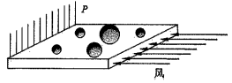
A. 该风力场强度可以定义为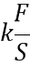 B. 该风力场强度可以定义为
C. 距P为x处的小球具有的风力势能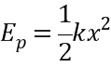 D. 距P为x处的小球具有的风力势能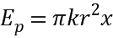
5.(2018名校模拟)如图所示，质量为m的足球静止在地面1的位置，被踢出后落到地面3的位置。在空中达到最高点2的高度为h，速度为v，已知重力加速度为g。下列说法正确的是（ ）
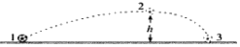
A. 运动员对足球做的功为mgh+mv²
B. 足球落到3位置时的动能为mgh
C. 足球刚离开1位置时的动能大于mgh+mv²
D. 足球在2位置时的机械能等于其在3位置时的动能
6.(2016·安徽安庆高三月考)一质量为m的物体以某一速度冲上一个倾角为37°的斜面，其运动的加速度的大小为0.9 g。这个物体沿斜面上升的最大高度为H，则在这过程中( )
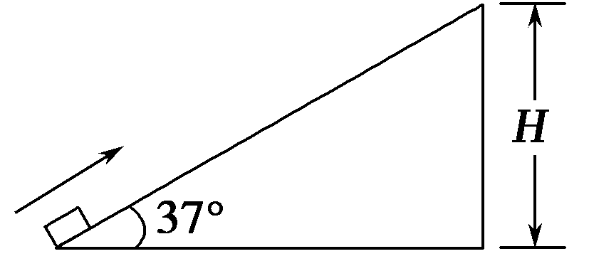
A．物体的重力势能增加了0.9 mgH B．物体的机械能损失了0.5 mgH
C．物体的动能损失了0.5 mgH D．物体的重力势能增加了0.6 mgH
7.(2016·河北沧州高三期末)弹弓是“80后”最喜爱的打击类玩具之一，其工作原理如图所示，橡皮筋两端点A、B固定在把手上，橡皮筋ABC恰好处于原长状态，在C处(AB连线的中垂线上)放一固体弹丸，一手执把，另一手将弹丸拉直由D点放手，弹丸就会在橡皮筋的作用下迅速发射出去，打击目标，现将弹丸竖直向上发射，已知E是CD的中点，则( )
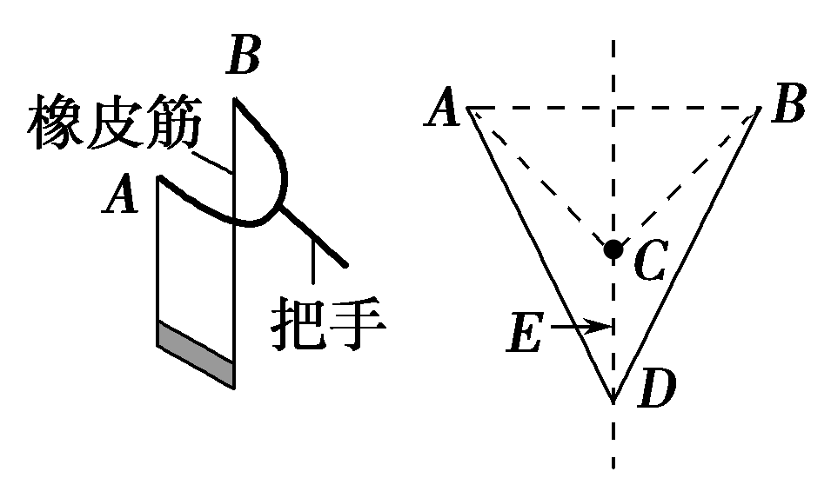
A．从D到C，弹丸的机械能守恒
B．从D到C，弹丸的机械能先增大后减小
C．从D到C，弹丸的动能先增大后减小
D．从D到E弹丸增加的机械能大于从E到C弹丸增加的机械能
8．(2016·山东师大附中高三一模)如图所示，质量为M，长度为L的小车静止的在光滑的水平面上，质量为m的小物块，放在小车的最左端，现用一水平恒力F作用在小物块上，小物块与小车之间的摩擦力为f，经过一段时间小车运动的位移为x，小物块刚好滑到小车的右端，则下列说法中正确的是( )
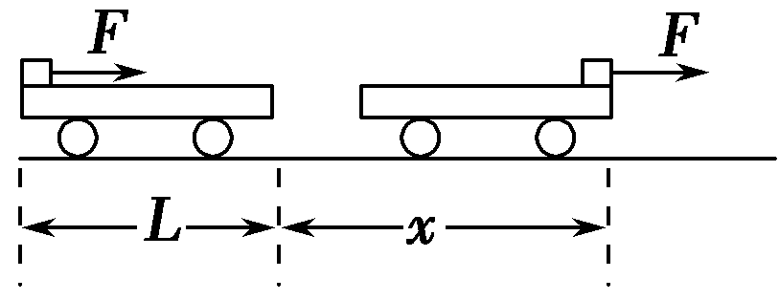
A．此时物块的动能为F(x＋L) B．此时小车的动能为fx
C．这一过程中，物块和小车增加的机械能为Fx－fL D．这一过程中，因摩擦而产生的热量为fL
二．计算题
1．（20分）（2018四川四市二诊）如图所示，在倾角＝37°的光滑斜面上用装置T锁定轨道ABCD．AB为平行于斜面的粗糙直轨道，CD为光滑的四分之一圆孤轨道，AB与CD在C点相切，质量m＝0.5kg的小物块（可视为质点）从轨道的A端由静止释放，到达D点后又沿轨道返回到直轨道AB中点时速度为零．已知直轨道AB长L＝1m，轨道总质量M＝0.1kg，重力加速度g＝10m/s²，sin37°＝0.6，cos37°＝0.8。
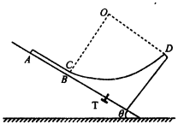
（1）求小物块与直轨道的动摩擦因数；
（2）求小物块对圆弧轨道的最大压力；
（3）若小物块第一次返回C点时，解除轨道锁定，求从此时起到小物块与轨道速度相同时所用的时间。
2.（2018名校模拟）某工厂车间通过图示装置把货物运送到二楼仓库，AB为水平传送带，CD为倾角θ=37°、长s=3m的倾斜轨道，AB与CD通过长度忽略不计的圆弧轨道平滑连接，DE为半径r=0.4m的光滑圆弧轨道，CD与DE在D点相切，OE为竖直半径，FG为二楼仓库地面（足够长且与E点在同一高度），所有轨道在同一竖直平面内．当传送带以恒定速率v=10m/s运行时，把一质量m=50kg的货物（可视为质点）由静止放入传送带的A端，货物恰好能滑入二楼仓库，已知货物与传送带、倾斜轨道及二楼仓库地面间的动摩擦因素均为μ=0.2，取g=10m/s²，sin37°=0.6，cos37°=0.8．求：
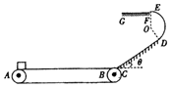
（1）货物在二楼仓库地面滑行的距离；
（2）传送带把货物从A端运送到B端过程中因摩擦而产生的内能．
3.如图所示，一质量为m＝1 kg的可视为质点的滑块，放在光滑的水平平台上，平台的左端与水平传送带相接，传送带以v＝2 m/s的速度沿顺时针方向匀速转动(传送带不打滑)。现将滑块缓慢向右压缩轻弹簧，轻弹簧的原长小于平台的长度，滑块静止时弹簧的弹性势能为E_{p}＝4.5 J，若突然释放滑块，滑块向左滑上传送带。已知滑块与传送带间的动摩擦因数为 μ＝0.2，传送带足够长，取g＝10 m/s²。求：
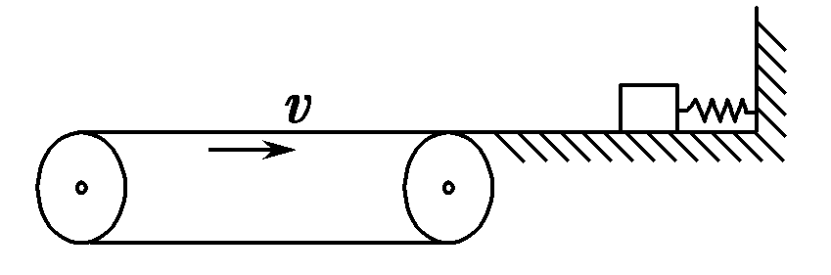
(1)滑块第一次滑上传送带到离开传送带所经历的时间；
(2)滑块第一次滑上传送带到离开传送带由于摩擦产生的热量。

